Муниципальное образовательное учреждение средняя общеобразовательная
школа №11 города Палласовки Волгоградской области

Интегрированный урок информатики и изобразительного искусства
«Моделирование окружающего мира. Создание эскиза ткани»

Каширина И.В., учитель информатики и ИКТ
Королёва И. В., учитель изобразительного искусства

Палласовка 2009 г.
Цели урока.
- Закрепить понятие модели и моделирования;
- Показать многообразие моделей ;
- Способствовать развитию творческих способностей учащихся.

Оборудование: компьютерный класс, мультимедиапроектор, ИД, кроссворд, изображения различных узоров, орнаменты из бумаги, созданные на уроке технологии
Ход урока:
- Актуализация знаний
Учитель ИКТ:
- Что такое модель?
- Что такое учебная модель?
- Для чего необходимо моделирование окружающего мира?
- Приведите примеры объектов и их моделей
Учитель изо: Мы с вами уже познакомились с различными видами орнаментов. А теперь я предлагаю вам ответить на вопросы кроссворда

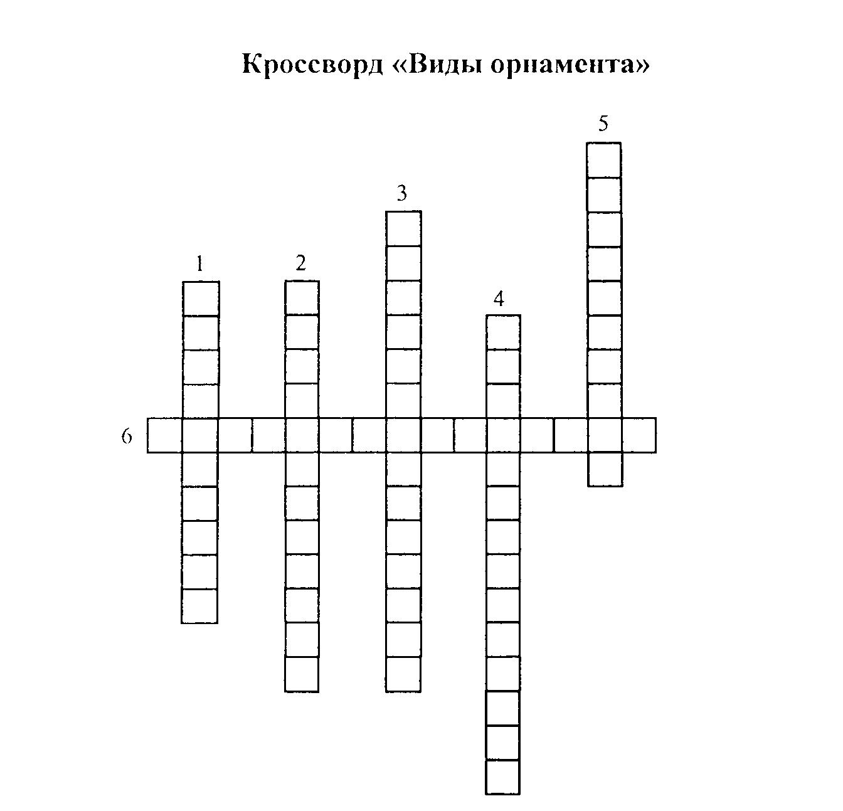
Вопросы к кроссворду:
1. Изображение реальных или фантастических животных.
2. Состоит из изображений частей растений.
3. Изображение прямых или изогнутых линий, квадратов, кругов.
4. Используются знаки, эмблемы, гербы, элементы воинского снаряжения.
5. Составляется из символических изображений звезд, солнца, луны.
6. Сочетает в себе несколько видов орнамента.
2) Новый материал
Учитель изо: Любой из этих орнаментов может стать основой для разработки нового объекта: эскиза ткани, фрагмента обоев и др.
Показ видов рисунков и орнаментов из бумаги
Учитель ИКТ: Работая в графическом редакторе, можно сделать работу более продуктивной. Почему? (можно использовать функцию Копировать - Вставить и метод последовательного укрупнения объекта)
- Практическая работа
Итак переходим к выполнению практической работы.
Откроем учебник информатики на с. 83, задание 2.42
- Итог урока: просмотр работ учащихся, анализ, рефлексия
- Домашнее задание: §2.25 повторить, подготовиться к тесту по теме «Компьютерная графика»

